Гимнастика для глаз
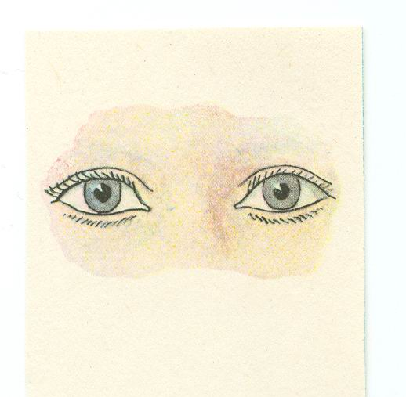

Вот стоит осенний лес! | Круговые движения глазами
В нём много сказок и чудес! | Круговые движения глазами
Слева-сосны, справа-дуб! | Глаза влево-вправо
Дятел сверху тук да тук! | Глаза вверх-вниз
Глазки ты закрой, открой, |   Дети моргают глазами
И скорей беги домой!

Гимнастика для глаз

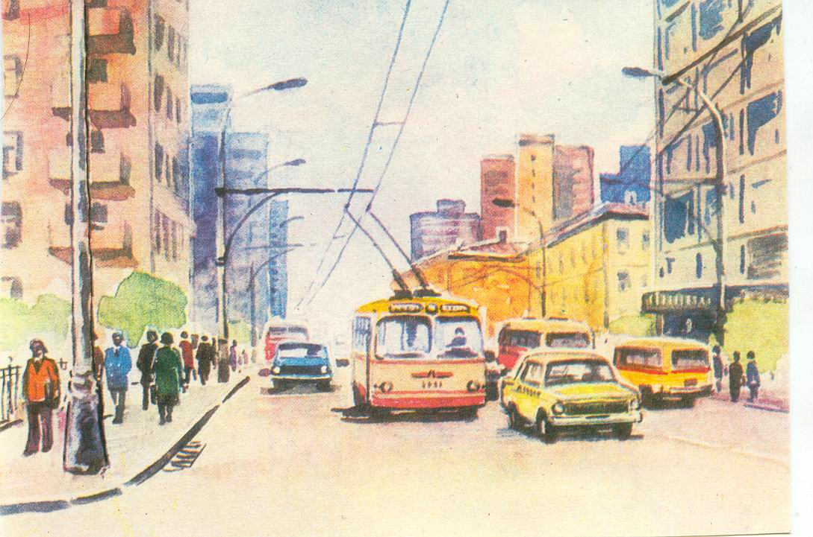
По городу мчатся с утра и до ночи | Круговые движения глазами
Машины всех марок,  Красивые очень | Круговые движения глазами
Поедут направо, налево, кругом- | Глаза влево-вправо, кругом
Свободны машины и ночью и днём. | Дети моргают глазами

Гимнастика для глаз

Весёлый мяч помчался вскачь | Смотреть вдаль
Покатился в огород, | Смотреть на кончик носа
Докатился до ворот, | Смотреть вдаль
Покатился под ворота, | Смотрят вниз без движения головы
Добежал до поворота, | 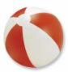  Круговые движения глазами
Там попал под колесо: | Дети моргают глазами
Лопнул, хлопнул,  вот и всё!!! | Дети моргают глазами

Гимнастика для глаз

Посмотри-ка на ребят, | Глаза влево-вправо
Теперь на небо-  Там птички летят, | Перевести глаза наверх
Внизу, по травке,  Жук ползёт | Перевести глаза вниз
А слева-  Деревце растёт | Перевести глаза налево
Направо-  Алые цветы, | Перевести глаза направо
Закрыв глаза,  Понюхай ты. | -Закрыть глаза,  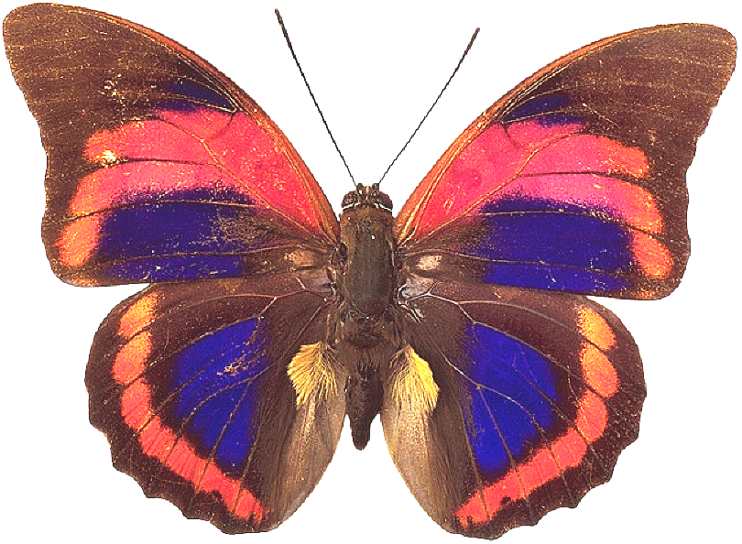  -Сделать глубокий вдох.
Над ними бабочка летит
С ней рядом шмель
большой жужжит.

Гимнастика для глаз

Раз,2.3.4.5 | Круговые движения глазами
Будем овощи искать

Что растёт на нашей грядке? | Движение глаз -вниз  -влево  -вправо
Огурцы, горошек сладкий | Движение глаз -вниз  -влево  -вправо
Там редиска,  Там салат | Движение глаз -вниз  -влево  -вправо
Наша грядка - просто клад!!! | Дети моргают глазами

Гимнастика для глаз

Осень! Осыпается весь наш бедный сад… | Движение глаз  -вниз  -влево  -вправо
Листья пожелтелые  по ветру летят… | Движение глаз  -вниз  -влево  -вправо
Лишь вдали красуются там, на дне долин, | Смотреть вдаль
Кисти  ярко-красные  Вянущих рябин… | Закрыть глаза,  Медленно моргать
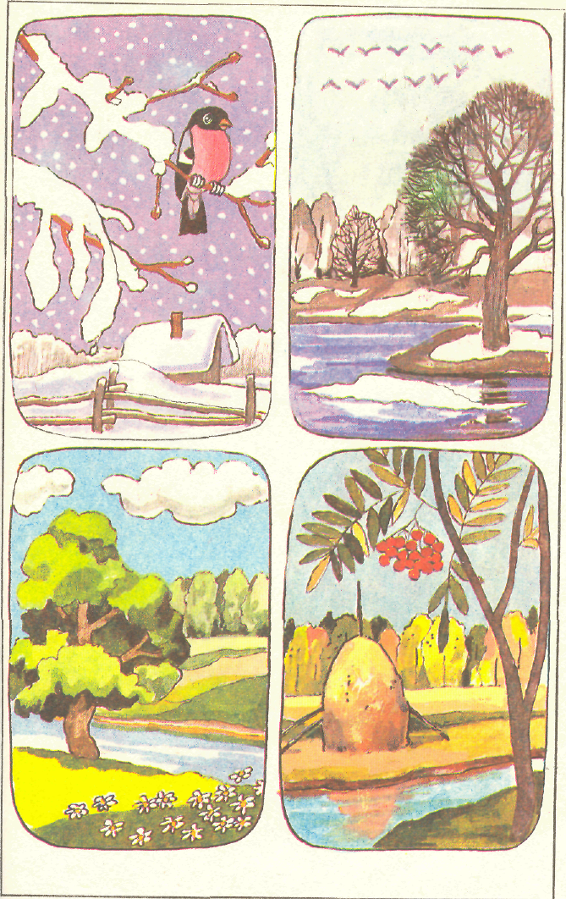

Гимнастика для глаз


Любопытная Варвара | Движение глаз  -вниз  -влево  -вправо,  -на кончик носа
Смотрит влево,  Смотрит вправо,  Смотрит вверх,  Смотрит вниз | Движение глаз  -вниз  -влево  -вправо,  -на кончик носа
Чуть присела на карниз, | Движение глаз  -вниз  -влево  -вправо,  -на кончик носа
А с него свалилась вниз… | Движение глаз  -вниз  -влево  -вправо,  -на кончик носа

Гимнастика для глаз

На горе мы видим дом | Поднять глаза вверх
Много зелени кругом: | Круговые движения глазами
Вот деревья, вот кусты, | Движение глазами  -влево  -вправо,
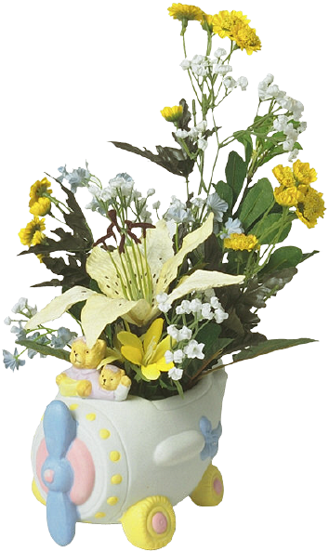Вот – душистые цветы… | Дети моргают глазами

Гимнастика для глаз

Упражнения на улучшение циркуляции крови
в органе зрения
- Сомкните веки обоих глаз на 3—5 секунд; повторите 6—8 раз.
- Быстро моргайте глазами в течение 10—15 секунд, затем повторите то же самое 3 раза с интервалами в 7—10 секунд.
- Сомкните веки обоих глаз и указательным пальцем соответствующей руки массируйте их круговыми движениями в течение 1 минуты.
4. Сомкните веки обоих глаз и тремя пальцами соответствующей руки слегка надавливайте на глазные яблоки через верхние веки в течение 1-3 секунд.
5. Прижмите указательными пальцами брови и закройте глаза, пальцы должны оказывать сопротивление мышцам верхних век и лба. Повторите 6-8 раз.

Гимнастика для глаз

Упражнения на укрепление глазодвигательных мышц.
Медленно переведите взгляд с пола на потолок и обратно, не меняя положения головы; повторите 8—10 раз.
Медленно переводите взгляд вправо, влево и обратно; так 8—10 раз.
Медленно переводите взгляд вправо-вверх, затем влево-вниз и обратно; так 8—10 раз.
Делайте круговые движения глазами в одном, затем в другом направлениях. Повторите 4-6 раз.

Гимнастика для глаз

Упражнения на улучшение процесса аккомодации 1
1. Смотрите обоими глазами вперед в течение 2—3 секунд, затем переведите взгляд на палец правой руки, поставив его перед лицом на уровне носа на расстоянии 25—30 см, через 3—5 секунд руку опустите; повторите так 10—12 раз.
2. Обоими глазами смотрите 3—5 секунд на указательный палец левой руки, вытянутый перед лицом, затем, сгибая руку, приближайте палец к носу до тех пор, пока палец не начнет двоиться; так 6—8 раз.
3. В течение 3—5 секунд смотрите обоими глазами на указательный палец вытянутой правой руки, после чего прикройте левой ладонью левый глаз на 3—5 секунд, а правую руку в это время сгибайте и разгибайте. То же самое делайте, закрывая правой рукой правый глаз. Повторите 6—8 раз.

Гимнастика для глаз

Упражнения на улучшение процесса аккомодации 2
4. «Метка на стекле». Находясь в 30—35 см от оконного стекла, прикрепите к нему на уровне глаз круглую цветную метку диаметром 3—5 мм, затем, вдали от линии взора, проходящего через метку, наметьте в окне какой-нибудь объект. Смотрите, не снимая очков, обоими глазами на эту метку 2—3 секунды, затем переведите взор на намеченный объект на 1—2 секунды, после чего поочередно переводите взгляд то на метку, то на объект. В первые два дня тренируйтесь по 5 минут, в остальные дни — 7 минут. Повторяйте систематически с перерывами в 10—15 дней. Упражнение можно выполнять 2—3 раза в день.

Гимнастика для глаз

Упражнения на снятие зрительного утомления
Упражнения выполняйте через каждые 20—25 минут зрительной работы.
Исходное положение каждого упражнения — стоя или сидя.
1. Совершите 15 колебательных движений глазами по горизонтали справа — налево, затем слева — направо.
2. Совершите 15 колебательных движений глазами по вертикали: вверх — вниз и вниз — вверх.
3. Совершите 15 круговых вращательных движений глазами слева — направо.
4. То же самое, но справа — налево.
5. Совершите по 15 круговых вращательных движений глазами вначале в правую, затем в левую стороны.

Гимнастика для глаз

Упражнения на укрепление наружных мышц глаза

- В положении сидя при неподвижной голове медленно перевести взгляд с пола на потолок и обратно, затем справа налево и обратно (повторить 10—12 раз).
- Круговые движения глазами в одном и другом направлении (4—6 раз).
- Частое моргание в течение 20 секунд.

Гимнастика для глаз

Упражнения на тренировку внутренних мышц глаза 1
На стекле окна на уровне глаз прикрепить круглую метку диаметром 3—5 мм на расстоянии 30—35 см от глаз. За окном найти любой удаленный предмет и переводить взгляд то на метку, то на этот предмет. Упражнения выполнять 2 раза в день. В первые 2 дня — в течение 3 мин., на третий и четвертый день — 5 мин., в последующие дни — 10 мин.
Для укрепления внутренних глазных мышц очень полезны тренировки с мячом: броски и ловля с передачей партнеру, броски в стенку, в мишень, в кольцо, игры в теннис, бадминтон, волейбол, удары ногой по мячу в цель.

Гимнастика для глаз

Упражнения на тренировку внутренних мышц глаза 2
Хорошо укрепляют мышцы глаза и следующие упражнения:
- Стоя или сидя расположить большой палец правой руки по средней линии лица на расстоянии 20—30 см от глаз, смотреть двумя глазами на конец пальца 3—5 сек., убрать ладонь. То же, поменяв руки.
- Повторные зажмуривания глаз на 3—5 сек., а также массирование век и быстрое моргание улучшают кровообращение, легкие нажимы на верхние веки обоих глаз в течение 1 —2 сек. улучшают циркуляцию внутриглазной жидкости.

Гимнастика для глаз

Упражнения на укрепление окологлазных мышц
1. Плотно закрывать и широко открывать глаза 5—6 раз подряд с интервалом 30 сек. Смотреть вверх, вниз, вправо, влево, не поворачивая головы.

Гимнастика для глаз

Упражнения на укрепление глазных мышц, тренировку и массаж хрусталиков, улучшение кровообращения, питание глаз и лечение близорукости (метод Бейтса)
1. Голова зафиксирована так, чтобы двигаться могли только глаза.
В вытянутой руке — карандаш. По широкой амплитуде он многократно двигается вправо, влево, вниз. Надо неотрывно следить за ним глазами.
- Встать у стены большой комнаты и, не поворачивая головы, быстро переводить взгляд из правого верхнего угла комнаты в левый нижний, из левого верхнего—в правый нижний. Повторить не менее 50 раз.
- Ноги — на ширине плеч, руки — на поясе. Резкие повороты головы вправо и влево, взгляд направляется по ходу движения. Выполнить 40 поворотов.
- В течение 3 сек. смотреть на яркий свет, потом закрыть глаза рукой и дать им отдохнуть. Повторить 15 раз.
- Широко открыть глаза, сильно прищуриться, закрыть глаза. Повторить 40 раз.
- Взглянуть в окно на очень отдаленный предмет и пристально рассматривать его в течение 10 сек. Перевести взгляд на близкий объект. Повторить 15 раз.
Гимнастика для глаз

Общеукрепляющие упражнения для глаз

- Закрыть глаза. Поморгать сомкнутыми веками.
- Закрыть глаза, посмотреть вверх, влево, вниз, вправо и в обратном направлении.
- Открыть глаза и смотреть в одну точку, не моргая, 2—3 сек., потом прикрыть веки и опять открыть.
- В течение 5 сек. смотреть обоими глазами на переносицу.
- Обоими глазами смотреть на кончик носа до появления легкой усталости.

Гимнастика для глаз

Методика проведения упражнений, рекомендуемых для профилактики утомления 1
Упражнения проводятся в течение 2—3 мин.
- Исходное положение (и. п.) — сидя, откинувшись на спинку стула. Глубокий вдох. Наклонившись вперед, выдох. Повторить 5—6 раз.
- И. п. — сидя, откинувшись на спинку стула. Крепко зажмурить глаза, затем открыть веки. Повторить 4 раза.
- И. п. — сидя, руки на поясе. Повернуть голову влево, посмотреть на локоть левой руки. Повернуть голову вправо, посмотреть на локоть правой руки.
- И. п. — сидя. Посмотреть прямо перед собой на класс ную доску 2—3 сек., поставить палец руки на средней линии лица на расстоянии 15—20 см от глаз, перевести взгляд на конец пальца и смотреть на него 3—5 сек., затем опустить руку. Повторить 5—6 раз.
- И.п. — сидя, руки вперед, посмотреть на кончики пальцев, поднять руки вверх (вдох), следить глазами за рука ми, не поднимая головы. Руки опустить (выдох). Повторить 4—5 раз.

Гимнастика для глаз

Методика проведения упражнений, рекомендуемых для профилактики утомления 2
И. п. — сидя. Крепко зажмурить глаза на 3—5 сек., затем открыть глаза на 3—5 сек. Повторить 6—8 раз.
- И. п. — сидя. Быстрые моргания в течение 1—2 мин.
- И.п. — стоя. Смотреть вдаль прямо перед собой 2—3 сек., затем поставить палец руки на средней линии лица на расстоянии 25—30 см от глаз, перевести взгляд на кончик пальца и смотреть на него 3—5 сек., после чего опустить руки. Повторить 10—12 раз.
- И. п. — стоя. Вытянуть руку вперед, посмотреть на кончик пальца вытянутой руки, расположенный на средней линии лица, медленно приближать палец, не сводя с него глаз до появления двоения. Повторить 6—8 раз.
- И. п. — сидя. Закрыть веки, массировать их с помощью круговых движений пальца. Повторять в течение 1 минуты.
- И. п. — стоя. Поставить палец правой руки по среднейлинии лица на расстоянии 25—30 см от глаз, смотреть двумя глазами на палец 3—5 сек., затем прикрыть ладонью левой руки левый глаз на 3—5 сек., убрать ладонь, смотреть двумя глазами на кончик пальца 3—5 сек.
Аналогично повторить, смотря левым глазом на палец вытянутой левой руки. Повторить 5—6 раз.

Гимнастика для глаз

Упражнения на
расслабление глаз
- Встать или сесть спокойно и устойчиво, можно лечь на спину. Желательно, чтобы в поле зрения не было ярких источников света.
- Закрыть глаза и расслабить веки. Можно мысленно по гладить глаза теплыми мягкими пальцами. Почувствовать, как глазные яблоки совершенно пассивно лежат в глазницах.
- Лицо и тело также пусть расслабятся. Это даст дополнительный отдых, но все внимание должно быть сосредоточено на расслаблении глаз. Чувство тепла и тяжести должны сменить легкость и невесомость, а в дальнейшем — полная потеря ощущения глаз.

Гимнастика для глаз

Моргание
Принять любую устойчивую позу. Быстро сжимать и разжимать веки (моргать).
Упражнение выполнять от 30 до 60 сек. Затем расслабить глаза.

Это упражнение дает хороший отдых глазам, усиливает их кровообращение. Может выполняться в любое время.

Гимнастика для глаз

Пальминг

Выполнять з раза в день по 1 минуте.
Зажмурить глаза, обеспечить полную темноту, прикрыв глаза руками.

Гимнастика для глаз

Часики
Укрепление мышц глаза.
Вращение глаз по часовой стрелке. Выполнять 6-7 раз.
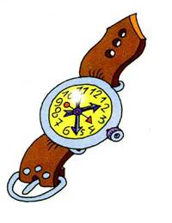

Гимнастика для глаз

Сломанные часики
Укрепление мышц глаза.
Вращение глаз против часовой стрелки. Выполнять 6-7 раз.

Гимнастика для глаз

Фотоаппарат
Укрепление мышц глаза.
Не резко плотно закрыть глаза, а затем широко открыть («выпучить»). Выполнять 5-6 раз с интервалом 30 секунд.

Гимнастика для глаз

Попрыгунчик
Укрепление мышц глаза.

Смотреть «вверх-вниз», держа голову прямо.

Гимнастика для глаз

Диагональ
Укрепление мышц глаза.

Держа голову прямо, смотреть по диагонали.

Гимнастика для глаз

Жмурки
Снятие утомляемости глаз.
Крепко зажмурить глаза, а затем спокойно открыть. Выполнять 5-6 раз.

Гимнастика для глаз

Бабочка
Снятие утомляемости глаз.

Быстро моргать (легко) в течение 1-2 минут ( «как бабочка»).


Гимнастика для глаз

Туда-сюда
Снятие утомляемости глаз.

Ставить перед собой карандаш на уровне глаз; считать 3-5 секунд, затем отводить вдаль. Менять положение попеременно. Выполнять 10-15 раз.

Гимнастика для глаз

Дворники
Снятие утомляемости глаз.

Смотрим вдаль – скосить глаза налево.
Смотрим вдаль – скосить глаза направо.
Выполнять 10-12 раз, держа голову прямо.

Гимнастика для глаз

Пружинка
Снятие утомляемости глаз.

Легко нажать 3-4 раза на верхнее веко тремя пальцами каждой руки.
Выполнять 5-6 раз с интервалом 10-12 секунд.

Гимнастика для глаз

Массаж
Снятие утомляемости глаз.

8-10 раз погладить указательным пальцем верхнее веко.

Гимнастика для глаз

Метка на стекле
Снятие утомляемости глаз.



На уровне глаз прикрепить на оконное стекло метку. Расстояние от метки до глаз = 30 см.
Смотреть:
Метка взгляд на улицу вдаль.
Длительность – 5 минут 2-3 раза в день. Выполнять систематично, регулярно, увеличивая длительность.

Гимнастика для глаз

Восьмёрка
Снятие утомляемости глаз.

«Рисовать» глазами большие восьмёрки, можно помогать пальцем.

